无人机机身二维码产品定义20260506
修改历史：
序号 | 类型 | 版本 | 更新日期 | 描述 | 提出人 | 修改人
1 | 新编 | v1.0 | 2026-05-07 |  |  | 陈昭惠
2 | 修改 | v1.1 | 2026-05-11 | 更新5.1对外设备履历字段说明 | 0511  需求评审 | 陈昭惠
3 | 修改 | v1.2 | 2026-06-02 | 统一UI稿与prd字段样式及说明 | 曾雪秋 | 陈昭惠
4 | 修改 | v1.3 | 2026-06-08 | - 补充5.4飞机管理关于制造日期的字段说明  - 更新5.1对外设备履历‘类别’字段，拆分为2个字段 | 叶少秋 | 陈昭惠
5 | 修改 | v1.4 | 2026-06-09 | - 更新5.1对外设备履历：更新生产厂商/厂商地址取值逻辑  - 更新5.3机身二维码下载：新增外协机机身二维码下载功能 | 叶少秋 | 陈昭惠
6 | 修改 | v1.5 | 2026-06-12 | - 更新5.1对外设备履历：补充产品识别码字段显示/隐藏说明 | 叶少秋 | 陈昭惠
7 | 修改 | v1.6 | 2026-06-18 | - 更新5.3机身二维码下载：支持批量下载 |  | 陈昭惠

一、 文档背景

1.1 文档说明
本文档用于无人机机身二维码产品设计思想与核心逻辑，目的指导产品开发。

1.2 名词解释
名词 | 含义

1.3 参考文档
- 原型链接：https://mastergo.com/goto/SPabnwzx?page_id=M&file=192816474618013
- UI设计稿：https://mastergo.com/goto/TzOX1Wdz?page_id=41:08399&file=186822436394652
- 关联需求文档：《远程机长航前作业数字化需求说明20260310》

二、 产品概述

2.1 背景
随着公司无人机运营规模持续扩大，设备数量不断增加，设备分散、记录难追溯、多角色协同效率低等问题逐渐凸显。目前，无人机机身上已存在多个二维码（如下图：UOM实名注册码、集团资产码、设备SN码），分别用于不同场景（合规注册、资产管理、设备识别）。然而，这些码功能分散，且粘贴位置无主次之分，现场人员难以快速找到正确的码进行操作。更关键的是，缺乏一个能够直达设备“数字档案”的统一信息与操作入口，导致地勤、机长、维保人员及外部访客获取设备信息或执行操作时，需要切换多个系统或依赖纸质台账，效率低下且易出错。
为此，我们提出基于现有“设备SN码”进行改造，将其升级为 “设备数字资产码” ——物理上保持该码的粘贴位置，但后续将优化粘贴位置，将其置于机身更醒目、易扫描的区域（如机身侧面顶部或电池仓盖），以突出其作为首选入口的地位。同时，仅改变该二维码的内容（指向运控平台的相关页面），其他两个二维码（UOM码、集团资产码）维持原功能与位置不变。改造后的SN码将成为该设备的唯一数字身份入口，扫描后直达设备全生命周期档案，实现“一码查全貌、按需可操作”。
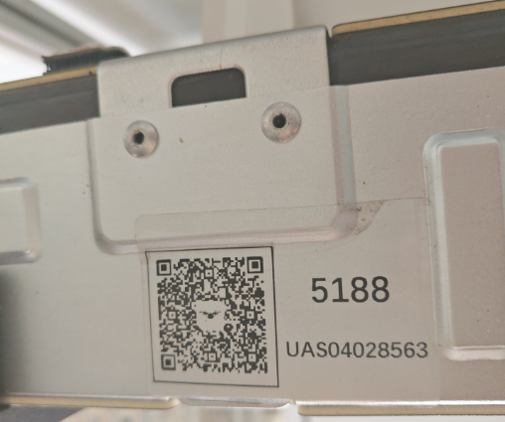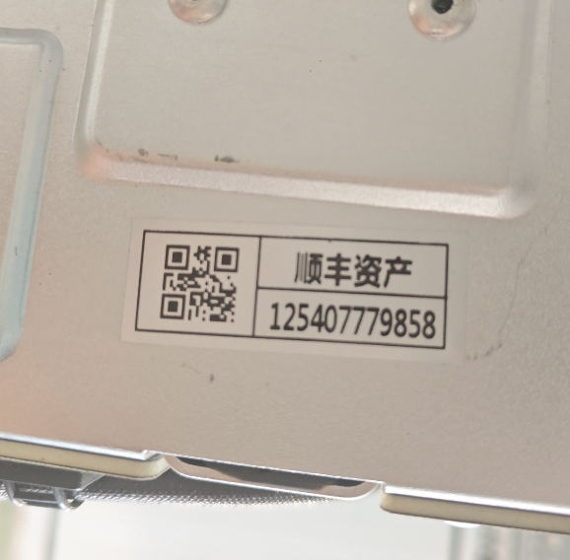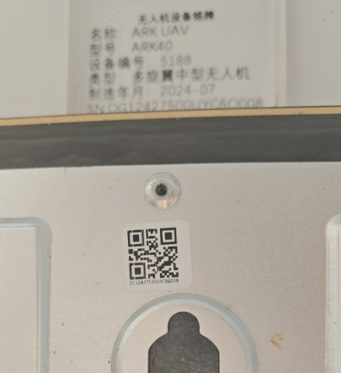

2.2 目标
- 打造统一设备主页：改造现有设备SN码二维码，使其成为无人机设备主页的唯一入口。扫描后，根据不同应用端（APP/微信/电脑）及设备状态（关机/正常/检修/报废），展示相应的页面内容。
- 实现全生命周期追溯：设备主页记录该设备从生产出厂到日常使用、维修维保、飞行记录、故障反馈等全生命周期信息，做到“一码通查”。
- 支持多端自适应：同一二维码可被APP、微信、电脑等不同终端扫描，根据终端类型和用户登录态，自适应展示最合适的页面（APP原生页面、H5页面或Web页面）。
- 一码终身有效：二维码在工厂生产环节出厂前一次性粘贴，后续系统迭代不更换二维码，确保设备身份的唯一性和长期可追溯性。
- 支撑多角色便捷作业：
  - 地勤：扫码完成起飞申请、货物信息绑定、航前检查资料上传等操作。
  - 机长：扫码查询设备状态、故障记录、维修维保记录，并可反馈故障问题。
  - 维保人员：扫码查询设备故障记录、维修维保记录，并处理维修维保工单。
  - 外部访客（监管、客户等）：扫码查看设备公开信息（如SN码、实名登记号、生产信息等），进行合规性检查。

三、产品概述
3.1 产品定位
“一物一码”的无人机设备全生命周期管理入口
——为每台无人机、电池等建立专属的数字档案，打通生产、运营、维保、监管各环节，实现扫码即查即用。
对外提供合规信息展示，对内提供设备状态、操作起飞申请及维保管理的一站式服务。

3.2 产品形态
材质：不易氧化、防水、耐候
二维码内容：丰翼官网前缀+设备类型+无人机编号，如：https://www.fyuav.cn/type=uav/uavid=5188
粘贴位置：机身顶部等明显位置，方便用户扫描操作
样式参考：
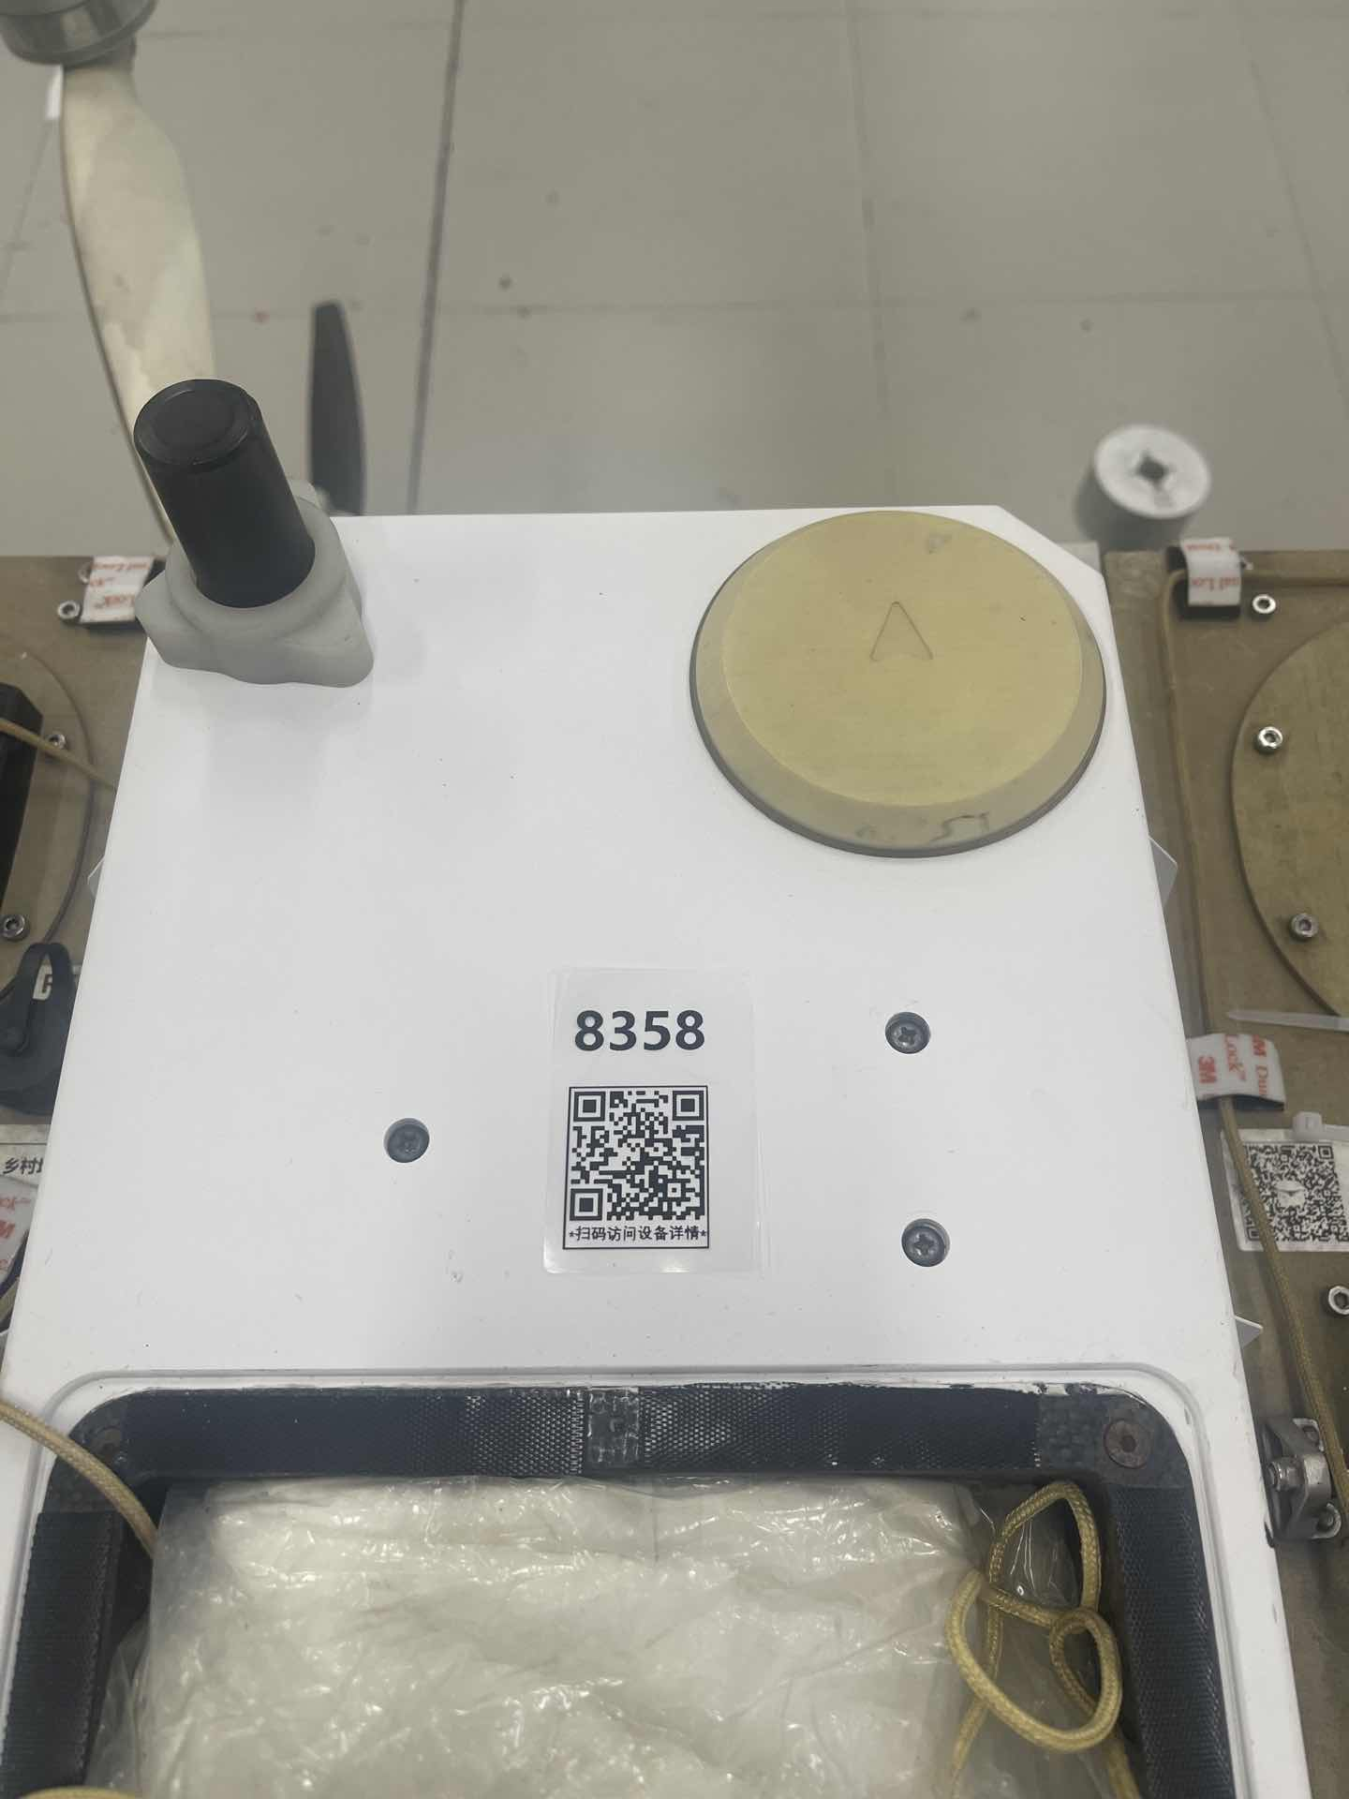

3.3 用户及使用场景
用户 | 核心职责 | 使用场景
生产人员 | 负责无人机出厂前的设备铭牌制作与信息录入，确保二维码与设备基础信息准确绑定 | - 将二维码及上述设备基础信息一并排版，打印在不易氧化、防水、耐候的材质上（如铁片、不锈钢片或特种合成材料），制作成统一的设备铭牌。  - 将铭牌牢固固定在无人机机身醒目位置（如机身侧面或顶部），确保长期使用不脱落、不磨损。
地勤人员 | 负责无人机起飞前的准备工作、航前检查、货物装载、飞行申请等 | - 到场后用微信扫描机身二维码，进入起飞申请页面。  - 完成航前检查单，拍照上传环境照片、货物信息。  - 绑定当前航班的货物运单信息。  - 发起起飞申请，提交至远程机长审批。  - 查看本人提交的起飞申请进度及审批结果。
远程机长 | 远程管控多架无人机，审批起飞申请，监控飞行状态，处理设备异常 | - 用APP扫描二维码或直接进入设备主页。  - 查看该无人机的实时状态（可用/告警/故障）、航电版本、飞行时长等。  - 查询历史故障记录、维修维保记录，辅助决策。  - 当发现设备异常时，通过设备主页快速反馈故障问题（创建故障记录）。
维保人员 | 负责无人机的维修、保养、软件升级等工作 | - 到达维修现场，用APP扫描机身二维码进入设备主页。  - 查看该设备的故障记录、维保工单、历史维修记录。  - 接单处理指派的维修维保工单，更新工单状态（处理中/已完成），上传维修报告。
外部访客  （监管机构、客户、合作方等） | 核验无人机合规信息，了解设备基本情况 | - 使用微信或浏览器扫描二维码，无需登录即可进入设备公开页面。  - 查看设备编码、机型、SN码、实名登记号、产品识别码、所属组织、生产工厂、生产时间、出厂时间等信息。  - 用于现场合规检查、资产审计或合作展示。

3.4 多端展示说明
访问端 | 展示形式 | 说明
APP（iOS/Android） | 原生页面 | 当手机已安装丰翼掌控APP时，扫码可唤起APP并直接打开设备详情原生页面，体验最佳  主要功能：设备主页、设备报修、维修/维保
微信/手机浏览器 | H5页面 | 未安装APP或非内部用户，通过微信或浏览器扫码打开响应式H5页面，支持登录后操作，兼顾轻量级使用  主要功能：设备履历（对公展示）、设备主页、起飞申请

3.5 一码终身原则
为避免重复粘贴二维码造成的混乱和成本，本二维码将在无人机生产出厂环节一次性粘贴，后续无论系统如何迭代、功能如何扩展，二维码内容及图案永不改变。所有功能演进通过后端路由和页面动态加载实现，确保设备身份的长期稳定性和可追溯性。

3.6 产品结构图
脑图地址：https://www.processon.com/view/link/69fc5bd9c503d3582e47e176
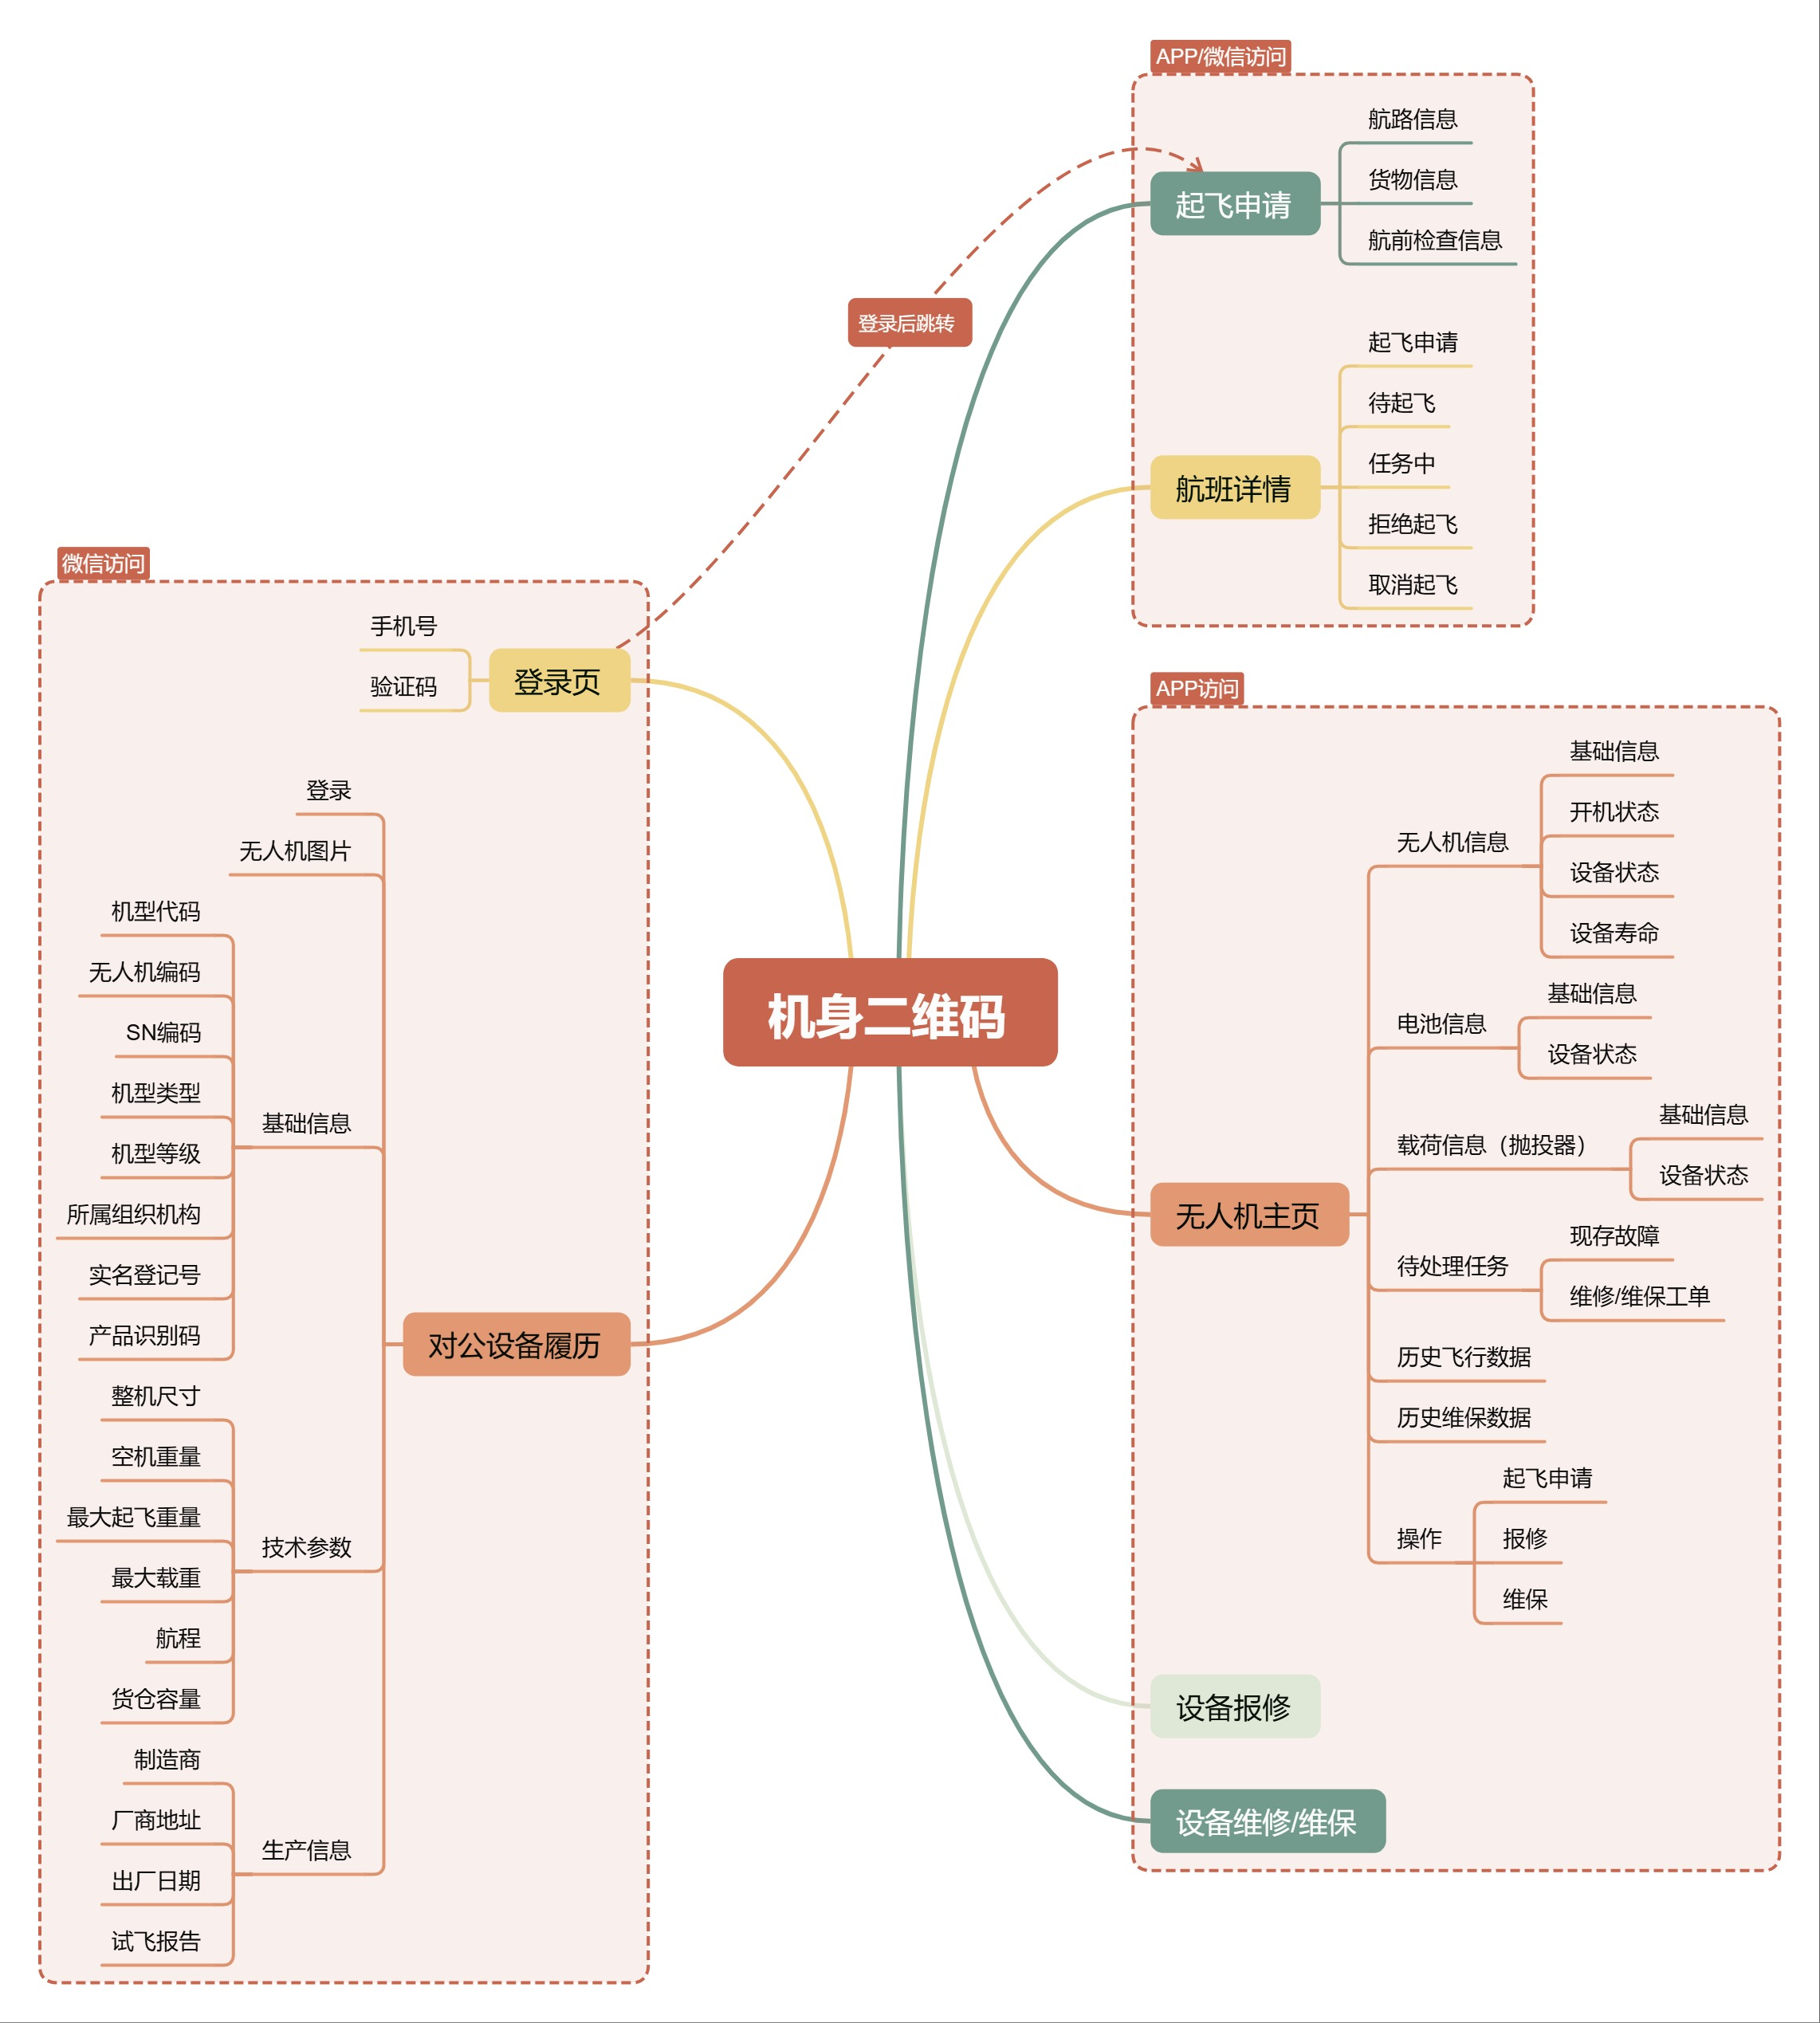

三、 对接流程
流程图地址：https://www.processon.com/view/link/69fdb7d3b1be8b4e08029f90
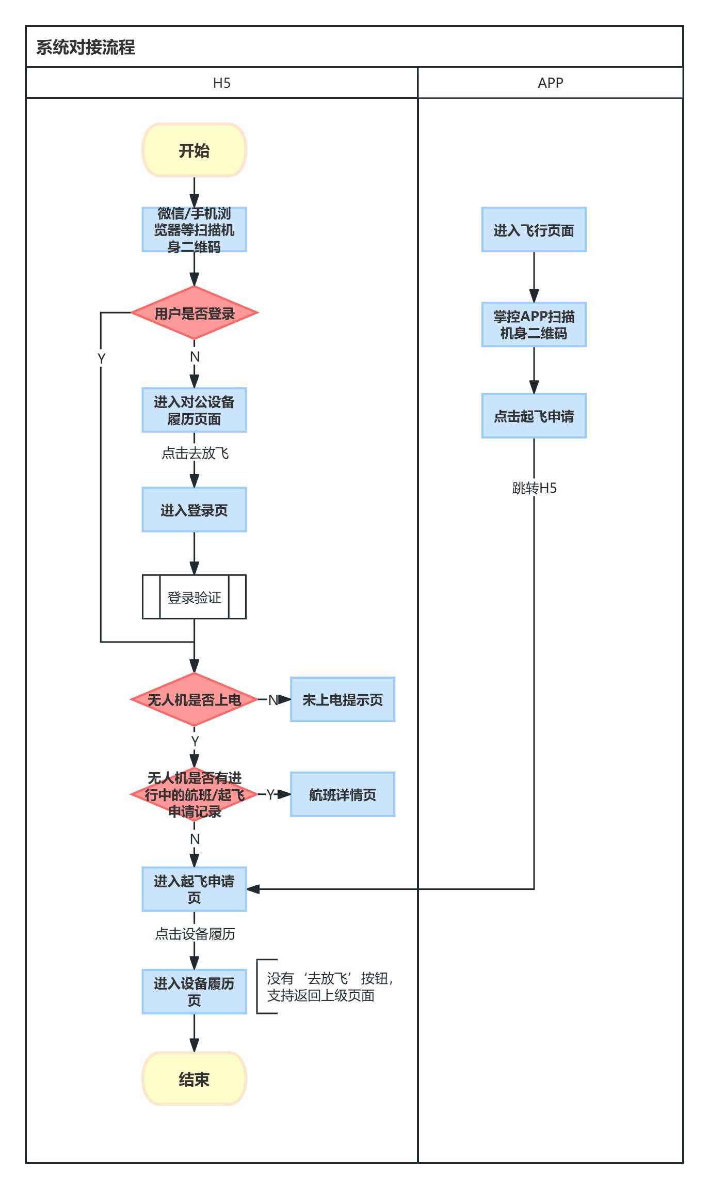

四、 需求概览
序号 | 需求名称 | 分类 | 优先级 | 描述 | 状态 | 应用端
1 | 对公设备履历 | 新增 | P1 | 提供设备履历信息查询、登录功能 | 开发中 | H5
2 | 起飞申请 | 优化 | P1 | 新增飞机履历查看按钮 | 开发中 | H5
3 | 机身二维码下载 | 优化 | P1 | 新增机身二维码下载按钮 | 开发中 | 运控平台-飞机管理

五、 功能设计

5.1 对外设备履历
用户场景 | 访客（或合规检查人员）扫描无人机机身二维码，查看设备履历
功能描述 | 提供设备履历信息查询、登录功能
优先级 | 高
输入/前置条件 | - 用户使用微信/手机浏览器等扫描机身二维码  - 用户处于未登录状态（与飞机开机与否无关）
输出/后置条件 | 可跳转至登录页面
原型：内部机型-对外设备履历
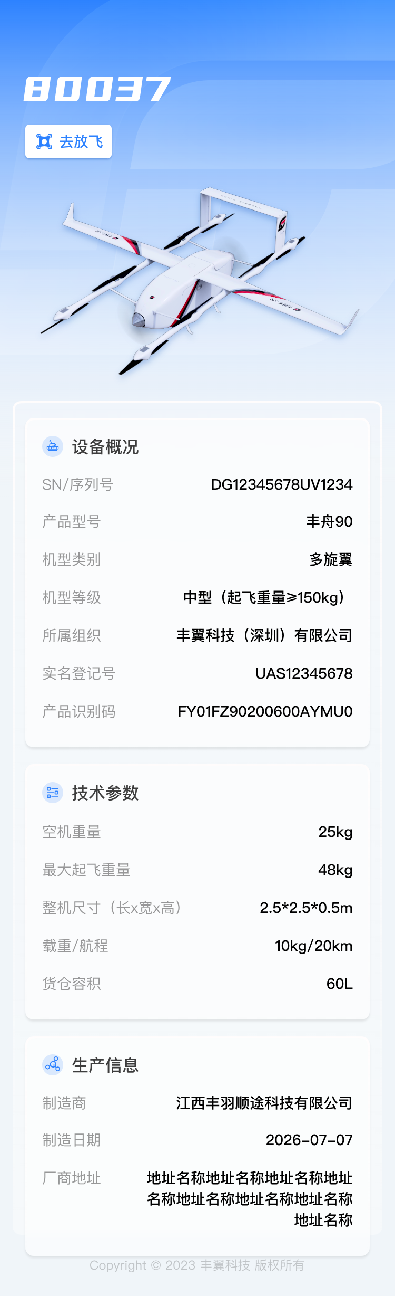
功能说明：
元素 | 说明
logo | 丰翼无人机logo
去放飞 | 点击，跳转“登录页面”
无人机图片 | - 展示该无人机编号对应机型的图片，如有多张图，默认取第一张  - 取自后台-机型管理-机型图片
设备概况 | - 取自后台-机型管理/无人机管理相关信息  - 字段：设备编号/SN/序列号/产品型号/类别/所属组织/实名登记号/产品识别码  设备编号：通讯编码，如：5188  SN/序列号：SN编码，如：DG12427500UVC6008  产品型号：UOM机型代码，如ARK80  机型类别：机型等级-机型类别，如：中型多旋翼  所属组织：所属组织机构，如：丰翼科技（深圳）有限公司  实名登记号：登记号，如：UAS06646547  产品识别码：产品识别码，厂商出厂前生成，如：FY01FZ902604100AYMU0；当该值为空时，字段隐藏。
技术参数 | - 取自后台-机型管理相关信息  - 字段：整机尺寸（长x宽x高）/空机重量/最大起飞重量/最大载重/航程/货舱容积  - 单位：在字段内容后展示，如：整机尺寸（长x宽x高）：2.5*2.5*0.5m  - 若字段有多个内容，则换行显示，如：载重/航程：20kg/70km；10kg/110km
生产信息 | - 字段：制造商/厂商地址/出厂日期  制造商：取自后台-机型管理-生产厂商，如：江西丰羽顺途科技有限公司  厂商地址：取自后台-机型管理-厂商地址，如：江西省赣州市南康区龙岭镇新屋村  制造日期：取自后台-飞机管理-制造时间（见5.4飞机管理）
版权信息 | Copyright © 2023 丰翼科技 版权所有

5.2 起飞申请
用户场景 | 地勤对地面飞机申请起飞
功能描述 | 提供货框编号绑定、航前检查单填写、照片附件上传等功能
优先级 | 高
输入/前置条件 | - 用户已登录，且无人机开机、无‘任务中’状态航班，或‘申请起飞’/‘待起飞’状态的起飞申请记录
输出/后置条件 | - 起飞申请提交至机长端审核  - 可查看无人机设备履历
原型：起飞申请
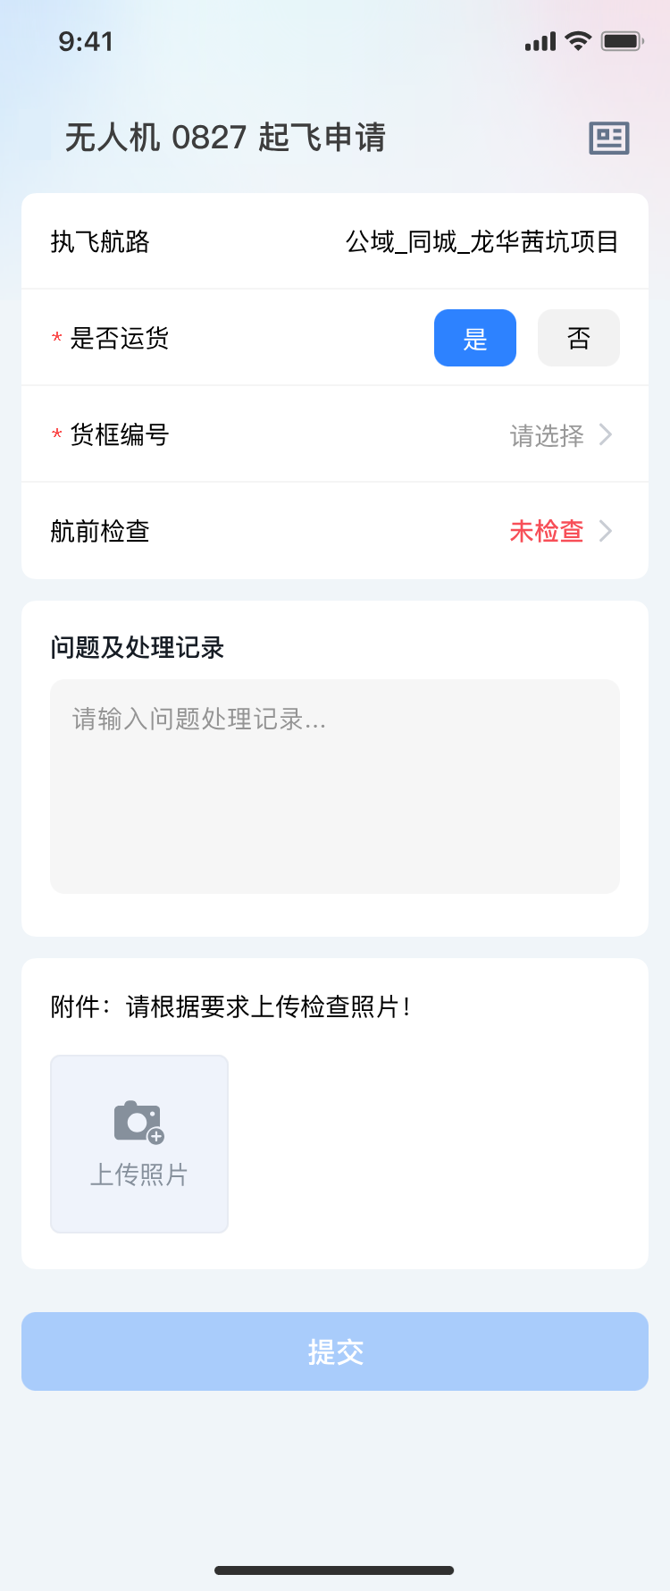
功能说明：
元素 | 说明
设备履历 | 点击，跳转‘设备履历’页面（无去放飞按钮）
原型：设备履历
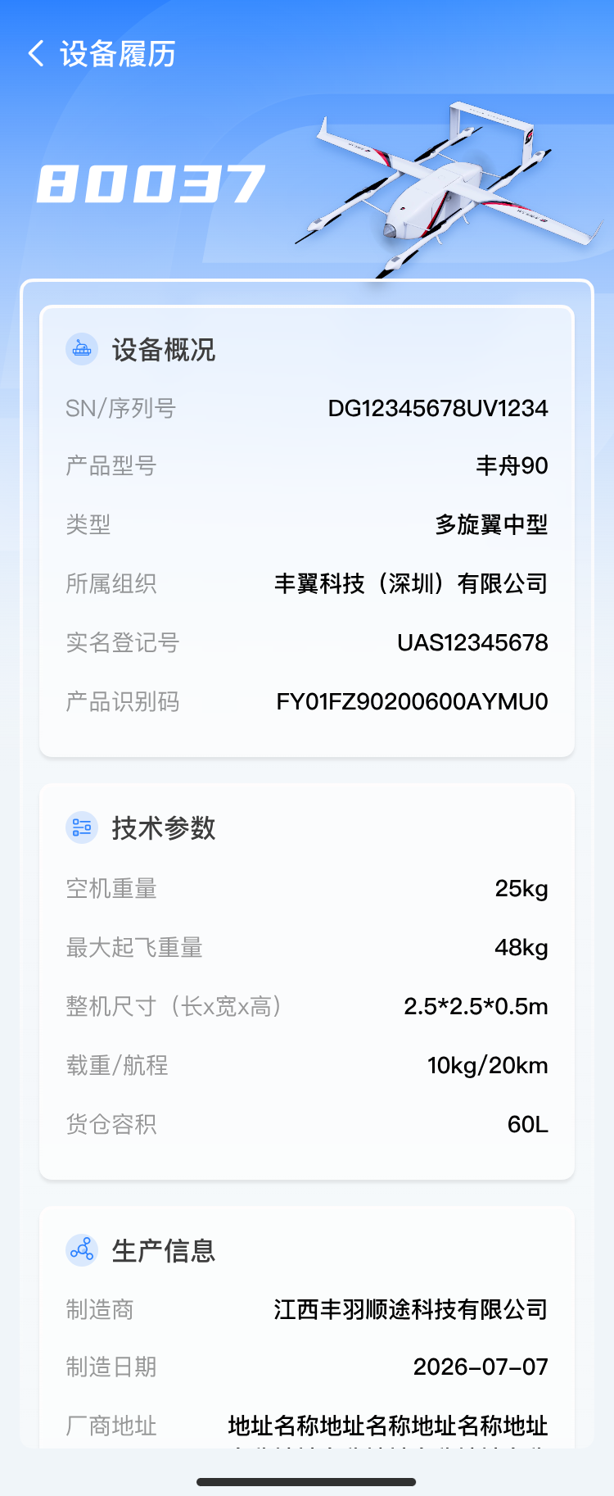
功能说明：
元素 | 说明
返回 | 点击，返回‘起飞申请’页面
去放飞 | 无该按钮
履历信息 | 同5.1对外设备履历的字段及逻辑

5.3 机身二维码下载
原型：飞机管理
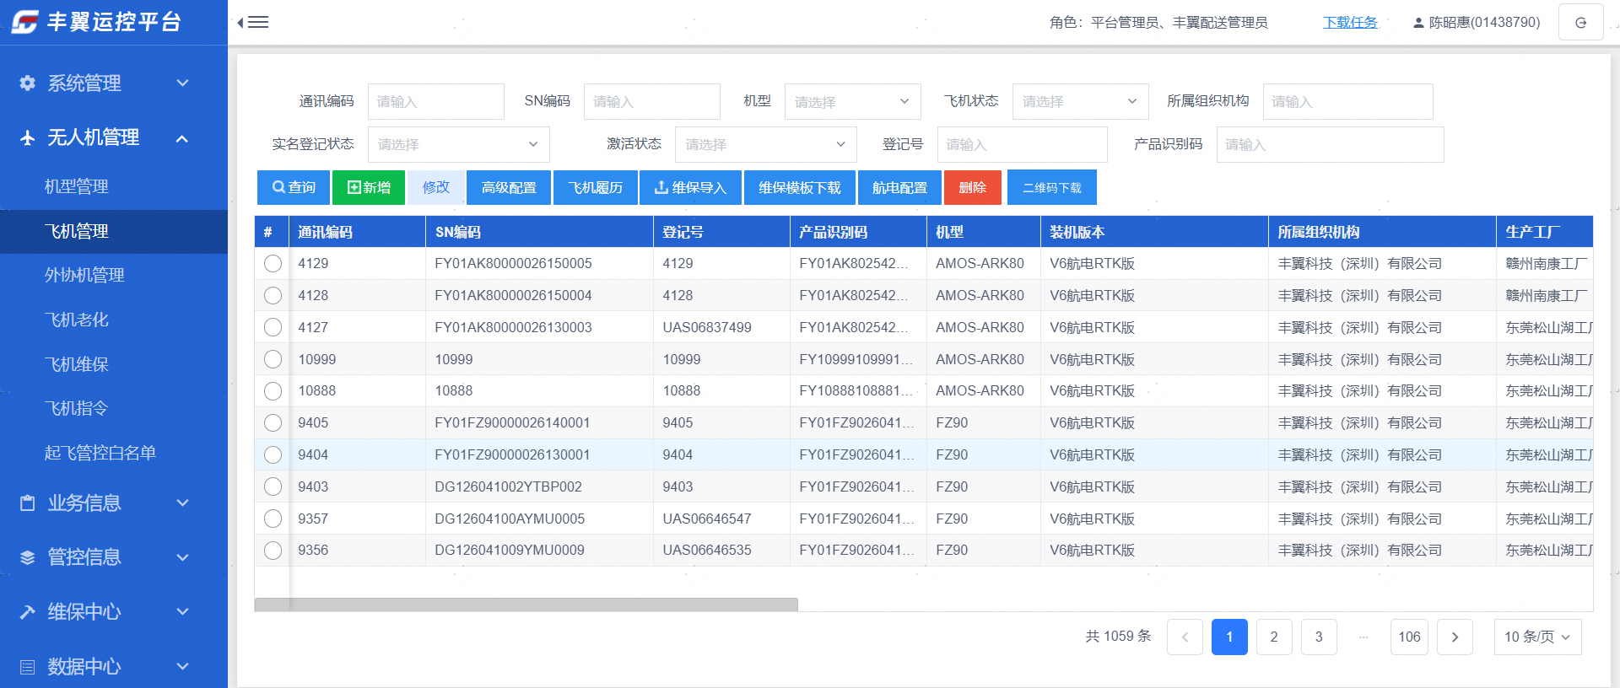
功能说明：
元素 | 说明
二维码下载 | - 选中某一行无人机数据时点击，直接下载飞机二维码，图片文件名称：uav_xxxx（无人机编号）  - 未选中无人机数据时点击，弹出“二维码下载”窗口（批量下载）
原型：二维码下载
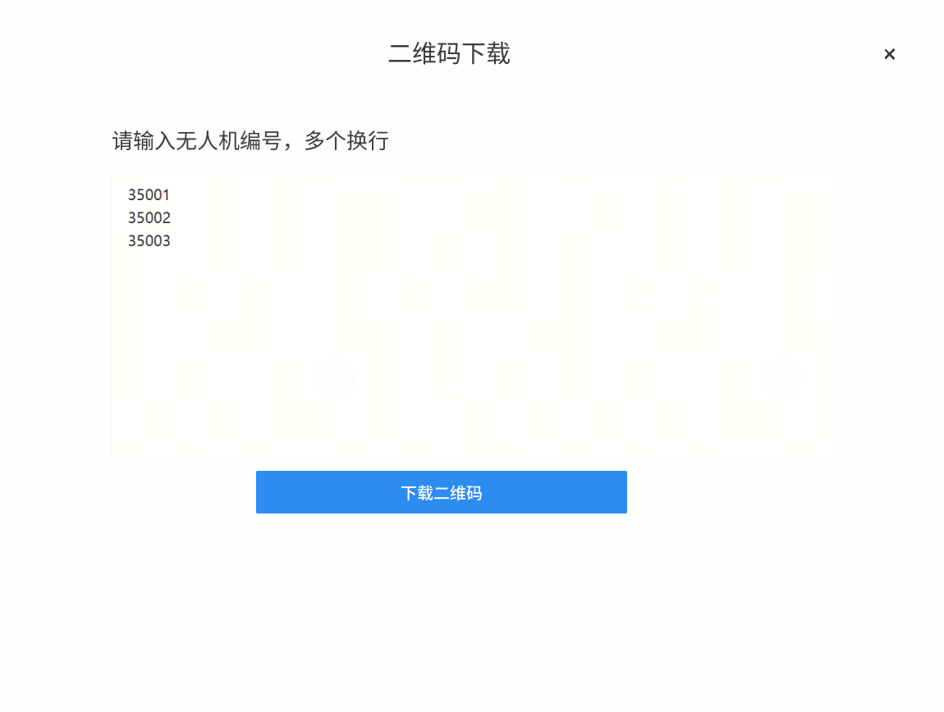
功能说明：
元素 | 说明
无人机编号 | - 提示语：请输入无人机编号，多个换行  - 支持输入纯数字
下载二维码 | - 点击，校验：是否输入无人机编号，若无，提示“请输入无人机编号”。校验通过，打包下载  - 压缩包文件名称：无人机二维码  - 图片文件名称：uav_xxxx（无人机编号）
原型：外协机管理
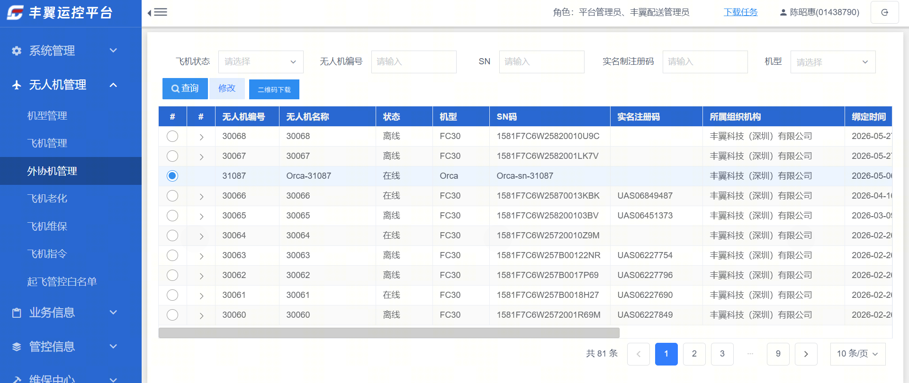
功能说明：
元素 | 说明
二维码下载 | - 选中某一行无人机数据时点击，直接下载飞机二维码，图片文件名称：uav_xxxx（无人机编号）  - 未选中无人机数据时点击，弹出“二维码下载”窗口（批量下载）
原型：二维码下载
功能说明：
元素 | 说明
无人机编号 | - 提示语：请输入无人机编号，多个换行  - 支持输入纯数字
下载二维码 | - 点击，校验：是否输入无人机编号，若无，提示“请输入无人机编号”。校验通过，打包下载  - 压缩包文件名称：无人机二维码  - 图片文件名称：uav_xxxx（无人机编号）

5.4 飞机信息管理
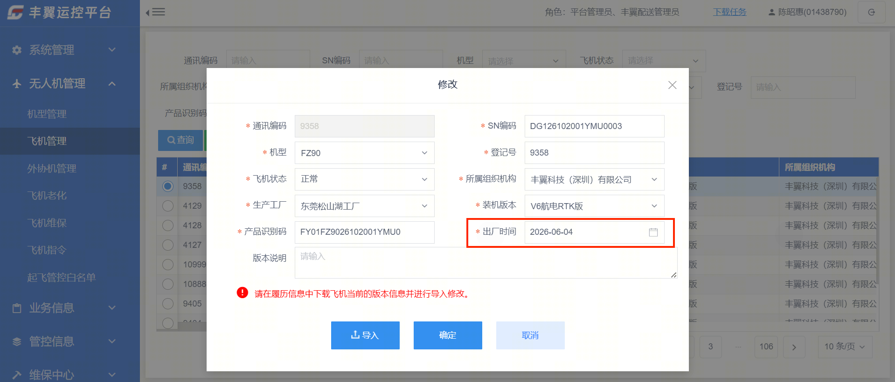
功能说明：
元素 | 说明
制造时间 | - 原“出厂时间”字段更名为“制造时间”  - 现有字段应用逻辑不变

六、 上线前准备
- 提供各机型图片，并维护在机型管理
- 提供各机型生产厂商、厂商地址，并维护在机型管理

